Kom til grillfest i KCH
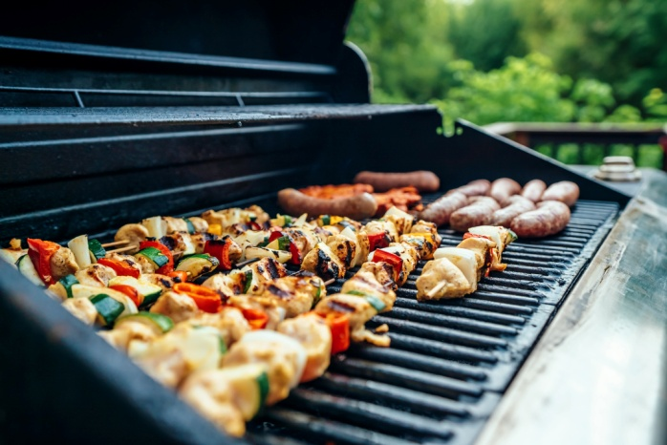
Kom til en hyggelig grillefest
inden vi går på ferie

Dato: Den 25. juni 2022 kl. 18.30
Øl, vin, vand købes i klubben til fornuftige priser
Medbring:
- Din partner eller kom selv
- Kød til eget forbrug
- Tilbehør til en grill buffet
- Godt humør
Der uddeles diplomer og pokaler fra lokalkonkurrencen.
Skriv dig på tilmeldingsliste i klubhuset.

Venlig hilsen
Bestyrelsen

Navn | Antal | Ret

